- Urzadzenie wielofunkcyjne wspinaczkowe

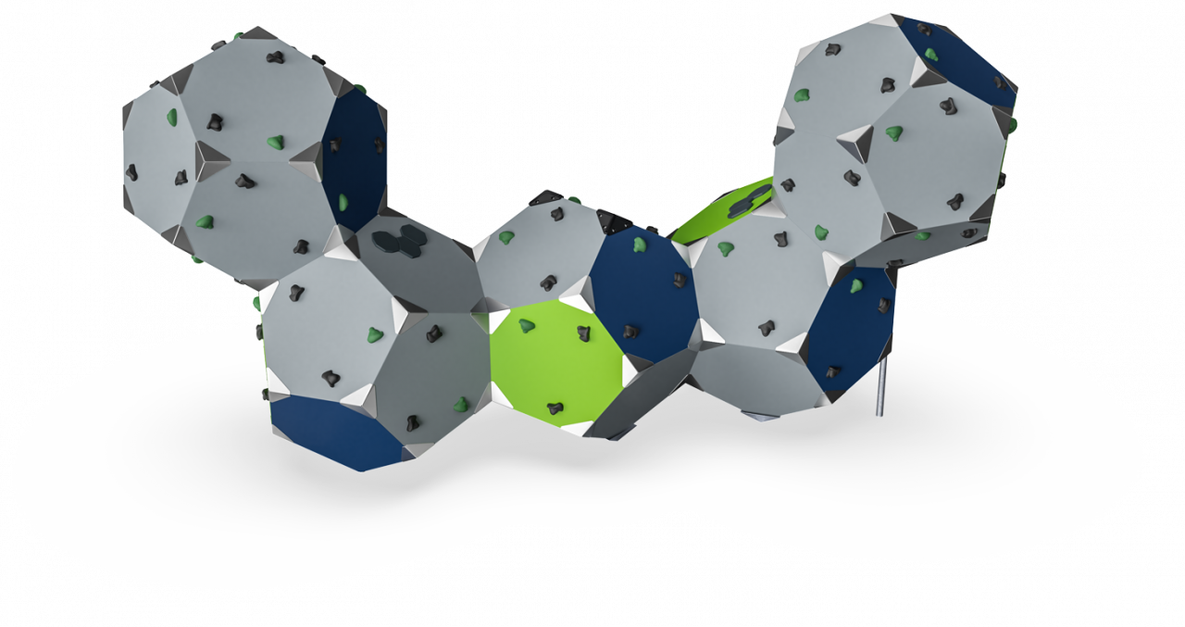

Rys. Przykładowa ilustracja urządzenia

Opis:
Urządzenie wspinaczkowe składające się z pięciu brył przestrzennych, jak na powyższej przykładowej ilustracji, połączonych ze sobą ścianami. Na każdej z brył powinny znajdować się minimum trzy pochwyty wspinaczkowe (wsporniki). Trzy bryły winny by ułożone na podłożu a dwie pozostałe zamontowany w górnej ich części. Przykładowe parametry opisano poniżej.

Parametry:
Długość: 590 do 600cm
Szerokość: od 240 do 250cm
Wysokość: od 295 do 305cm
Docelowa Grupa Użytkowników: 8 – 15 lat
Montaż: w ziemi
Kolorystyka: do uzgodnienia
Układ segmentów: do uzgodnienia

Materiały:
Panele: PP - polipropylen
Konstrukcja wsporników/wsporniki: Stal galwanizowana
Narożniki: Odlewane aluminium bezołowiowe
Wsporniki do wspinaczki: Poliester
Panele antypoślizgowe: Poliuretan

- Urządzenie wolnostojące typu bujak
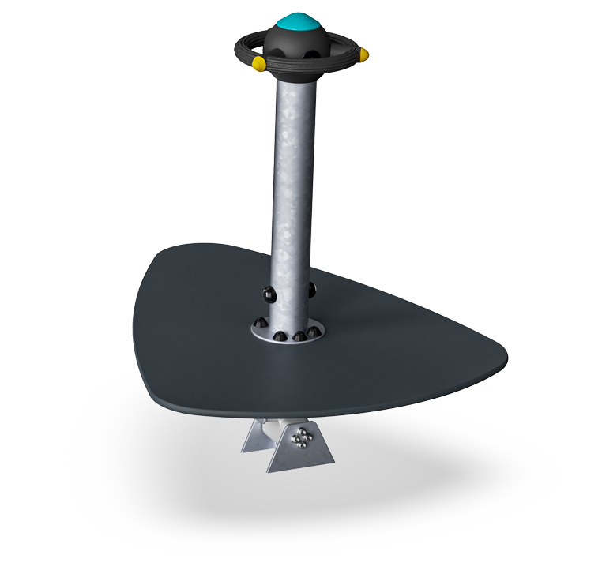

Rys. Przykładowa ilustracja urządzenia

Opis:
Urządzenie służące do ćwiczenia równowagi. Wyposażone winno być w platformę oraz rękojeść. Urządzenie wychyłowe w różnych kierunkach (lewo/prawo, tył/przód). Przykładowe parametry opisano poniżej.

Parametry:
Długość: od 120 do 130cm
Szerokość: od 95 do 100cm
Wysokość: od 118 do 122 cm
Docelowa Grupa Użytkowników: 8 – 15 lat
Montaż: w ziemi
Kolorystyka: do uzgodnienia

Materiały:
Konstrukcja: Stal galwanizowana – lakier proszkowy
Uchwyt główny/rękojeść: stal galw./pokryta poliuretanem
Platforma: Laminat wysokociśnieniowy HPL z powłoką antypoślizgową
System: dwuosiowa gumowa sprężyna skrętowa

- Urządzenie wolnostojące typu surfer
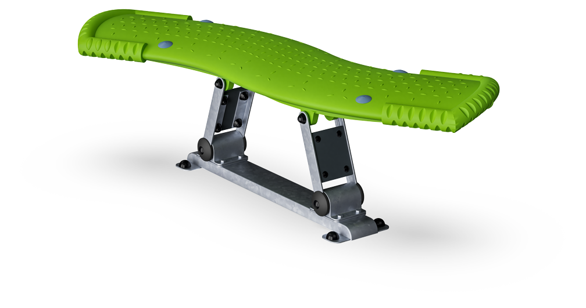

Rys. Przykładowa ilustracja urządzenia

Opis:
Urządzenie służy do symulacji deski surfingowej. Powinno odzwierciedlać rzeczywiste możliwości wykonywania ćwiczeń oraz ruchów na desce surfingowej. Przykładowe parametry opisano poniżej.

Parametry:
Długość:od 165 do 170cm
Szerokość od 80 do 84cm
Wysokość: od 53 do 57 cm
Docelowa Grupa Użytkowników: 6– 15 lat
Montaż: w ziemi
Kolorystyka: do uzgodnienia

Materiały:
Konstrukcja: Stal galwanizowana
Platforma: Polietylen średniej gęstości z wysoką odpornością na uderzenia
System: dwuosiowa gumowa sprężyna skrętowa

- Urządzenie typu trampolina
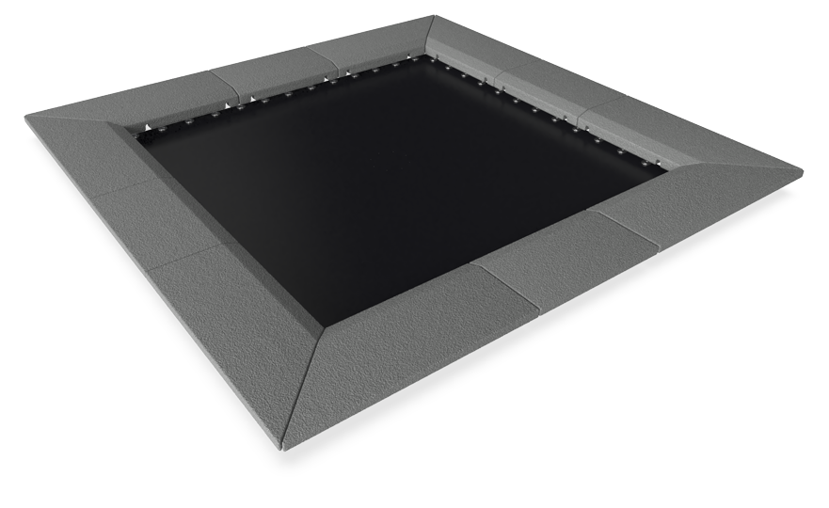

Rys. Przykładowa ilustracja urządzenia

Opis:
Urządzenie jest typową trampoliną służącą do skakania wzwyż.Powinna być zamontowana w podłożu. Przykładowe parametry opisano poniżej.

Parametry:
Wymiary (D/Sz) : 210cm x 210cm (pole membrany 150 x 150cm) (+/-10cm)
Docelowa Grupa Użytkowników: 6– 15 lat
Montaż: w ziemi
Kolorystyka: do uzgodnienia

Materiały:
Konstrukcja: Stal węglowa S235o gr 3mm, Panele boczne, ściany nośne ramy górnej, płyty gięte SBR i płaskie płyty do napawania na miejscu są cynkowane ogniowo
Membrana:Etylenowo-Propylenowy (EP) przenośnika taśmowego o grubości 6,0 mm z osnową z tkaniny poliestrowo-poliamidowej
Sprężyny: 52 sprężyny ze stali nierdzewnej (3,2 mm)
Płyty ochronne boczne: granulowana guma SBR/NR

- Urządzenie do balansowania
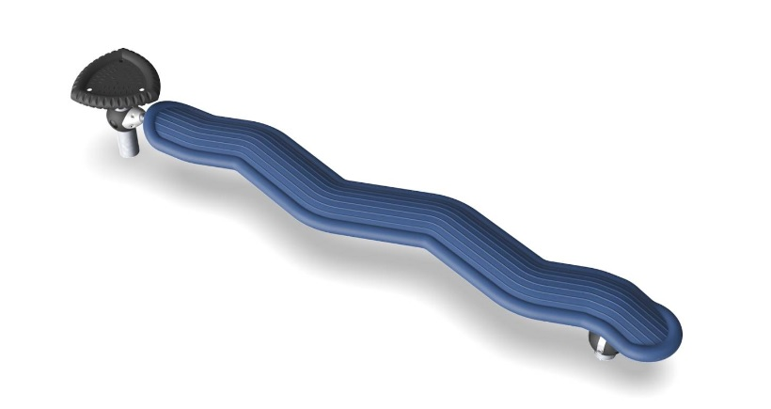

Rys. Przykładowa ilustracja urządzenia

Opis:
Urządzenie chybotliwe służące do ćwiczeń równowagi bez zabezpieczeń. Posiada także siedzisko. Może służyć także do szeroko pojętej gimnastyki.
Przykładowe parametry opisano poniżej.

Parametry:
Długość: od 320 do 350cm
Szerokość: od 45 do 50cm
Wysokość: od 50 do 53 cm
Docelowa Grupa Użytkowników: 6 – 15 lat
Montaż: w ziemi
Kolorystyka: do uzgodnienia

Materiały:
Konstrukcja: Stal galwanizowana od wewnątrz i zewnątrz,
Platformawychyłowa:polietylen PE o średniej gęstości o powierzchni antypoślizgowej. Rdzeń ze stali galwanizowanej
Platforma mała: Stal pokryta polietylenem PE

- Urządzenie typu biegacz obrotowy
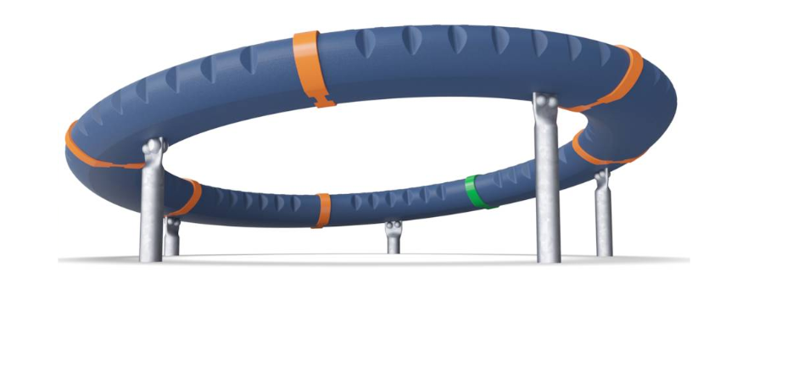

Rys. Przykładowa ilustracja urządzenia

Opis:
Urządzenie jest pierścieniem obrotowym, który służy do biegania oraz wykonywania różnego rodzaju ewolucji. Przykładowe parametry opisano poniżej.

Parametry:
Średnica: od 200do 220 cm
Wysokość w najwyższym punkcie: od55 do 60 cm
Kąt nachylenia pierścienia: 10st. (+/-2 st.)
Docelowa Grupa Użytkowników: 6 -15 lat
Montaż: w ziemi (5 punktów)
Kolorystyka: do uzgodnienia
Przeznaczenie do 8 osób

Materiały:
Konstrukcja: Stal galwanizowana od wewnątrz i zewnątrz,
Pierścień: Polietylen PE o niskiej gęstości
System obrotu: powinien być bezobsługowy, dopuszcza się różne rodzaje.

Założenia ogólne:
- Urządzenia zabawowe muszą spełniać wszelkie wymagane prawem normy, atesty bezpieczeństwa obowiązujące w Polsce oraz na terenie UE.
- Urządzenia musząbyć dopuszczone do użytkowania dla grupy wiekowej opisanej w szczegółowym opisie przedmiotu zamówienia. Dopuszcza się szerszy zakres.
- Zastosowane materiały muszą spełniać wszelkie normy jakości i bezpieczeństwa obowiązujące na terenie Polski oraz UE.

